服务认证证书内容确认单
为确保服务认证证书的表述准确、无误，请受审查方用打印件确认如下内容：
受审查方名称 |  | 山东嘉隆办公家具有限公司 |  |  |  |  | 员工人数 | 23
工商注册地址 |  | 山东省聊城市荏平县洪屯镇洪屯村 |  |  |  |  | 邮编 | 252000
审查地址1 |  | 山东省聊城市荏平县洪屯镇洪屯村 |  |  |  |  | 邮编 | 252000
审查地址2 |  |  |  |  |  |  | 邮编
审查类型 | ■初次认证 □监督 □再认证 |  |  |  |  | 特殊：□标准转换；□认证范围变更；  □其他认证信息重大变更
认证领域和  认证标准 | ■商品售后服务成熟度（CTS ISC-JSGF-06《商品售后服务成熟度认证技术规范》）  □其他：
认证范围  的表述 | 办公、教学、宾馆、宿舍、居室、餐厅、户外、公共场所、实验室、酒店、部队、疗养院、公寓、医疗、医用、厨房、卫浴、综合、智能、幼儿用木制家具、金属家具、软体家具、塑料家具、竹制家具、藤制家具、板木家具、玻璃家具、人造板家具、实木家具、钢塑家具、钢木家具、石材家具（公寓组合床、沙发、床垫、软体床、办公桌、会议桌、学习桌、讲台、黑板、诊疗桌、茶几、办公椅、课桌椅、陪护椅、床、高低床、诊疗床、屏风工位、文件柜、书柜、茶水柜、橱柜、鞋柜、书包柜、药品柜、医疗柜、储物柜、密集柜、货架、书架、期刊架、图书架、吧台、餐台、护士台、演讲台、主席台、导诊台）的商品售后服务成熟度（销售的技术支持、配送安装、维修服务、退换货、投诉处理）十星级。
证书形式 | ■纸质证书 □电子证书 |  | 证书组合 |  | ■中文（正本+副本） □中文、英文
认证标牌制作 | □40×60cm（600元） □30×40cm（500元） □25×34cm（400元）  □铜拉丝亮边 □不锈钢拉丝亮边
其他  说明 | 1）□需要认证机构代为英文翻译，有偿服务费200元；  2）□需要加印纸质证书，□中文 份/□英文 份，  有偿服务费150元/张，共 元；  3）□有上述之外的其他信息和要求，见附件；  4）选项方法以“þ”表示。
授权代表人确认（签字）：  2022年 7 月22日（组织盖章） |  |  |  | 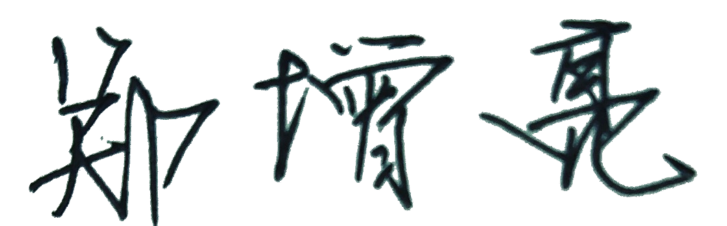  审查组长确认（签字）：  2022年7 月22 日

服务认证证书内容英文翻译
为便于证书的后期制作，需要英文证书时，务必以WORD文档格式提交此页内容。

受审查方名称
工商注册地址
总部地址
认证范围
的表述

